萬巒國民小學100學年度上學期二年級家庭暴力防治課程活動設計
設計人 | 二年級團隊 | 適用年級 | 二年級 |  | 教學節數 |  | 共3節
能力指標 | 1-1-1 認識自己在家庭與班級中的角色。  4-1-2察覺自己與家人的溝通方式。  2-1-6了解家庭的特質與每個人的義務與責任。  2-1-2 尊重自己與別人的身體自主權  2-1-3 適當表達自己的意見和感受，不受性別的限制
教學重點 | 1.了解每個人都有身體自主權。  2.認識身體的隱私權。
學習目標 | 1.能察覺自己的家庭生活互動和情緒反應。  2.能描述家人相處的模式，並分享其感受。  3.認識什麼是家庭暴力。  4.指導兒童辨識危險的環境、人物和暴力行為。  5.使學生知道受傷害時如何尋求保護及求救管道。 |  |  | 教學準備 |  | - 教師準備題目卡。  - 小白板。  - Powerpoint  - 學習單

教 學 指 導 要 點 | 教學時間 | 教學資源 | 評量  重點
【引起動機】  1.讓學生說一說生氣自己時會如何發洩。  2.寫出1個聽到的好的發洩方法。  【發展活動】我會保護自己  1.教師說「出氣娃娃」的故事  ……所以爸爸媽媽給了她一個沒有嘴巴、肚子大大的「出氣娃娃」,只要她一遇到不開心的事情,她就對娃娃又踢又打,嚷著「都是你害的!」 可是,某一天晚上,小萊恩夢見自己變成了巨人小孩的出氣娃娃……  2.討論故事中小萊恩把氣出在「出氣娃娃」身上對不對？為什麼？如果不出在「出氣娃娃」身上該怎麼辦？  3.如果你變成了巨人小孩的出氣娃娃時會有何感受？  4.當遇到爸媽生氣或吵架時，你會如何面對？你會如何讓自己更安全？  5.如何讓爸爸媽媽比較不容易生氣？  6.遭受到家庭暴力時如何尋求保護？當危機產生時你會找誰幫忙？  你知道他們的聯絡電話嗎？（打電話、找親戚、找學校老師或安親班老師、其他人……）  7.除了這些好方法外，你還會嘗試哪種方法讓自己更安全？  8.教師歸納整理補充小朋友發表討論的結果。  【綜合活動】老師總結，學生練習寫學習單。 | 20’  80’  20’ | 教師準備題目卡。  小白板。  Powerpoint  學習單 | 1.操作  2.觀察  3.討論
二年級家暴防制課程教育

小朋友，你懂了嗎？

年 班 姓名：
＊下面的問題，是不是「家庭暴力」？
- 小花的爸爸常常喝酒，每次喝完酒就會和媽媽吵架，有時候還會打媽媽，有時還會把小花叫起來罰跪。
□是 □不是
2.姊姊很頑皮，破壞弟弟的玩具，爸爸很生氣處罰姊姊不准出去玩。
□是 □不是
3.小山的爸爸媽媽吵架，爸爸把門鎖起來不讓媽媽出去。
□是 □不是
4.小美的哥哥沒有工作，常常向祖父母要錢，如果要不到
就生氣罵人，把祖父母家的東西丟壞。
□是 □不是
5.小得的媽媽和爸爸吵架，心情不好，不讓小得上學。
□是 □不是
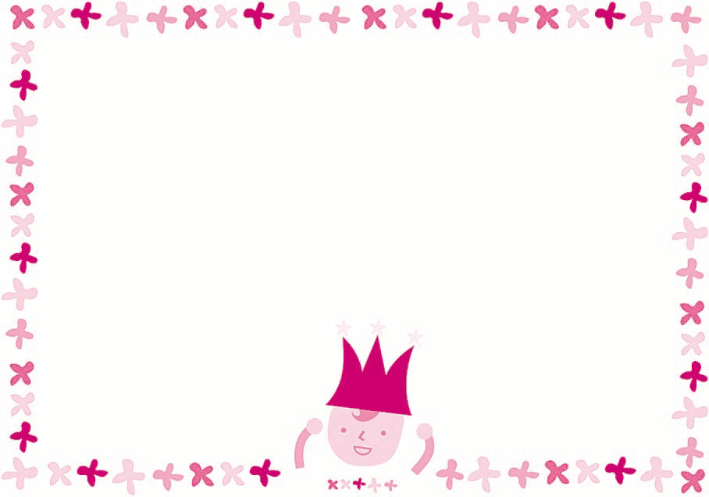
6.小偉考試考不好，哥哥教他讀書時，常常打他，小偉告訴媽媽，媽媽說是小偉自己活該
家長簽名：
完成章
□是 □不是
7.我知道如何避免受到家庭暴力的侵害。
□知道 □不太知道
8.如果遭受家庭暴力時我知道該怎麼辦？
□打113 □打110 □告訴老師、親戚朋友
9.我會勇敢的保護自己和身旁的人
□會勇敢 □會害怕

